|  |  |
| --- | --- |
| Gerb-BMSTU_01 | **Министерство науки и высшего образования Российской Федерации**  **Федеральное государственное бюджетное образовательное учреждение**  **высшего образования**  **«Московский государственный технический университет**  **имени Н.Э. Баумана**  **(национальный исследовательский университет)»**  **(МГТУ им. Н.Э. Баумана)** |

ФАКУЛЬТЕТ **Информатика и системы управления**

КАФЕДРА **Компьютерные системы и сети (ИУ6)**

НАПРАВЛЕНИЕ ПОДГОТОВКИ **09.03.04 Программная инженерия**

**Отчет**

|  |  |
| --- | --- |
| **по лабораторной работе №** | 2 |

**Название:**

Исследование дешифраторов

**Дисциплина:** Архитектура ЭВМ

|  |  |  |  |  |
| --- | --- | --- | --- | --- |
| Студент | ИУ7-46Б |  |  | А. Е. Богаченко |
|  | (Группа) |  | (Подпись, дата) | (И.О. Фамилия) |
|  |  |  |  |  |
| Преподаватель |  |  |  | Т. Д. Крыгина |
|  |  |  | (Подпись, дата) | (И.О. Фамилия) |

Москва, 2020

МГТУ им. Н.Э. Баумана

Цель работы – изучение принципов построения и методов синтеза дешифраторов; макетирование и экспериментальное исследование дешифраторов.

# Линейный двухвходовый дешифратор

# 

|  |  |  |  |  |  |  |
| --- | --- | --- | --- | --- | --- | --- |
|  |  |  |  |  |  |  |
| 0 | ∀ | ∀ | 0 | 0 | 0 | 0 |
| 1 | 0 | 0 | 1 | 0 | 0 | 0 |
| 1 | 0 | 1 | 0 | 1 | 0 | 0 |
| 1 | 1 | 0 | 0 | 0 | 1 | 0 |
| 1 | 1 | 1 | 0 | 0 | 0 | 1 |

# 

# Линейный трехвходовый дешифратор

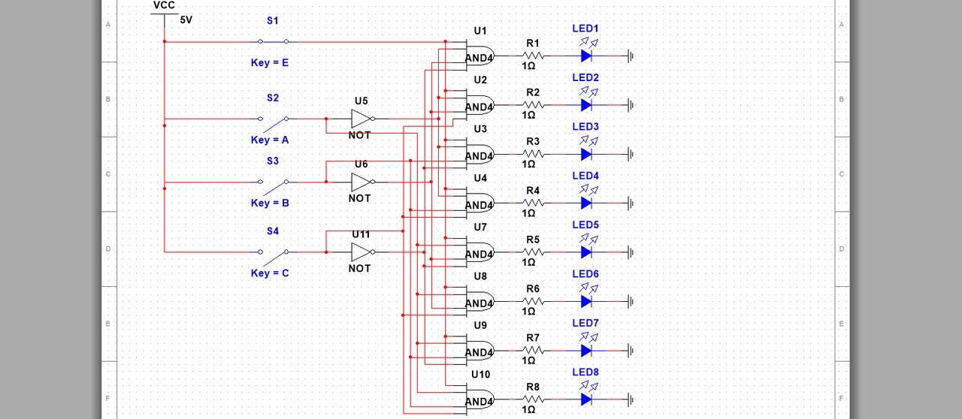

|  |  |  |  |  |  |  |  |  |  |  |  |
| --- | --- | --- | --- | --- | --- | --- | --- | --- | --- | --- | --- |
|  |  |  |  |  |  |  |  |  |  |  |  |
| 0 | ∀ | ∀ | ∀ | 0 | 0 | 0 | 0 | 0 | 0 | 0 | 0 |
| 1 | 0 | 0 | 0 | 1 | 0 | 0 | 0 | 0 | 0 | 0 | 0 |
| 1 | 0 | 0 | 1 | 0 | 1 | 0 | 0 | 0 | 0 | 0 | 0 |
| 1 | 0 | 1 | 0 | 0 | 0 | 1 | 0 | 0 | 0 | 0 | 0 |
| 1 | 0 | 1 | 1 | 0 | 0 | 0 | 1 | 0 | 0 | 0 | 0 |
| 1 | 1 | 0 | 0 | 0 | 0 | 0 | 0 | 1 | 0 | 0 | 0 |
| 1 | 1 | 0 | 1 | 0 | 0 | 0 | 0 | 0 | 1 | 0 | 0 |
| 1 | 1 | 1 | 0 | 0 | 0 | 0 | 0 | 0 | 0 | 1 | 0 |
| 1 | 1 | 1 | 1 | 0 | 0 | 0 | 0 | 0 | 0 | 0 | 1 |

# Дешифратор ИС К155ИД4 (74LS155)

Двухвходовый

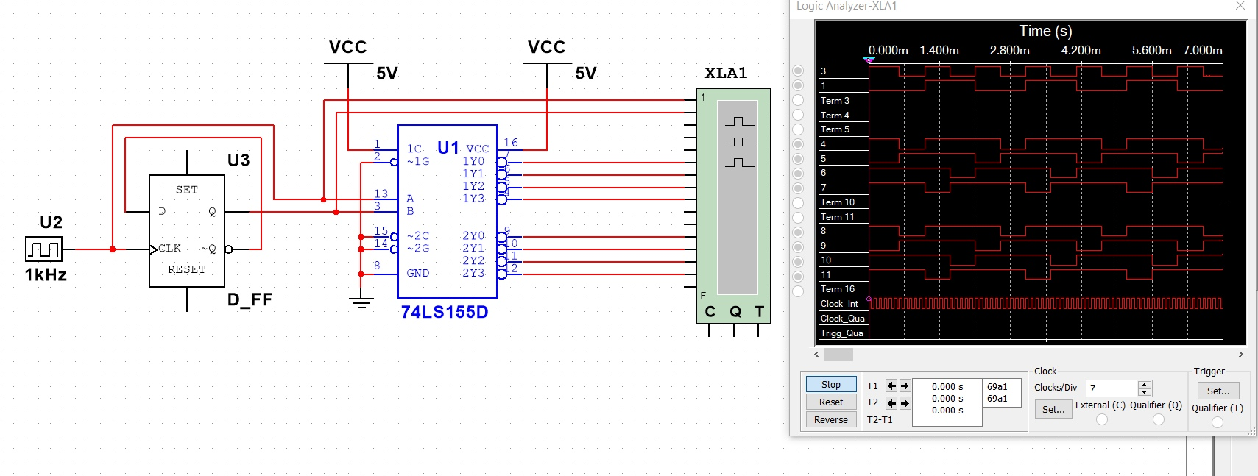

Трехвходовый

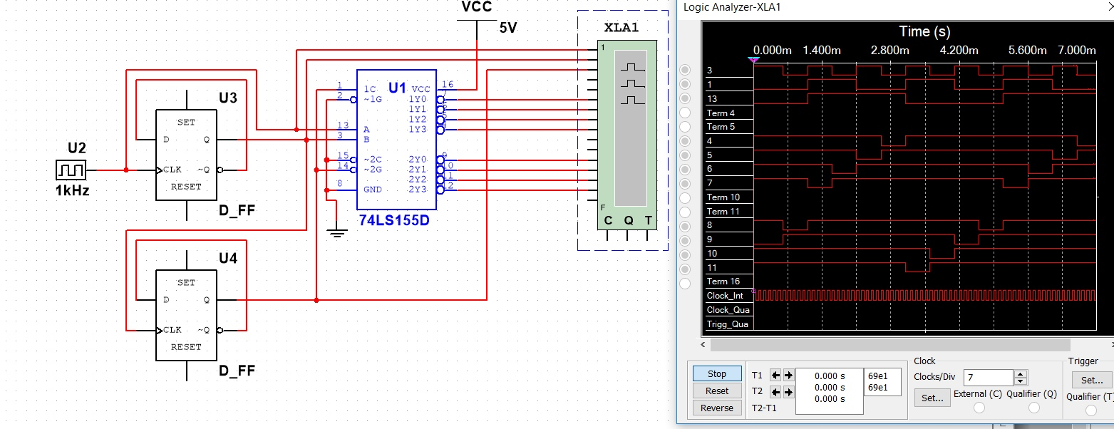

# Трехвходовый дешифратор 533ИД7 (74LS138)

